Budidaya Anggur (Vitis sp.)

- PENDAHULUAN
Anggur merupakan nama dari tanaman buah perdu yang merambat dan juga nama jenis buah-buahan yang sudah tidak asing lagi bagi kita, khususnya masyarakat Indonesia. Buah anggur biasanya selalu ada disepanjang tahun, sehingga boleh dikatakan bahwa buah anggur ini tidak mengenal musim. Anggur yang telah lama dikenal dikalangan masyarakat Indonesia, baik masyarakat yang tinggal perkotaan maupun pedesaan, anggur selalu tersedia dan ada di dimana-mana mulai dari, super market, pasar besar maupun pasar tradisional, sehingga kita relatif mudah untuk mendapatkannya.
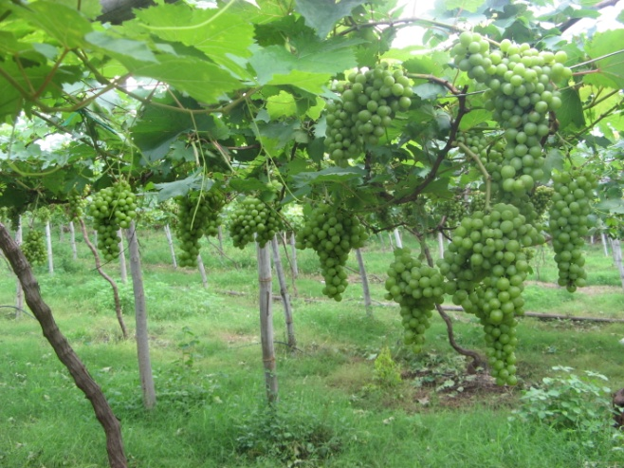
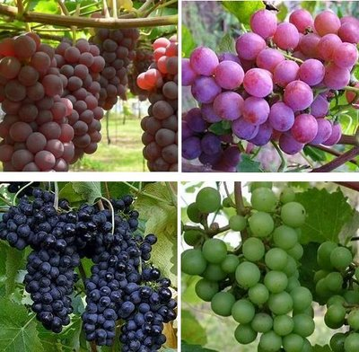

Anggur konon kabarnya berasal dari Armenia. Buah anggur banyak digemari orang, mulai dari kalangan masyarakat kelas atas hingga masyarakat kelas bawah, dari orang dewasa hingga anak-anak, mereka setidaknya pernah melihat atau bahkan minimal pernah mencicipi rasa manis dan segarnya buah anggur. Produksi anggur (Vitis sp.) di Indonesia belum optimal, sehingga PT. SIDO MUNCUL PUPUK NUSANTARA berupaya meningkatkan produksinya dengan sistem pertanian ramah lingkungan untuk bersaing di era pasar bebas.
- SYARAT TUMBUH
Setiap tanaman buah – buahan menghendaki keadaan iklim dan keadaan tanah yang berbeda – beda. Ini disebabkan persyaratan hidup masing – masing tanaman berbeda pula. Namun umumnya tanaman membutuhkan tanah yang subur, tidak bercadas dan Ph antara 6,5 – 7,0. Demikian juga dengan tanaman anggur membutuhkan tanah dan iklim yang khusus. Berikut ini uraiannya;
- Tanah
Persyaratan tanah untuk tempat tumbuh tanaman anggur tergantung dari jenis anggur yang ditanam. Misalnya V. vinifera yang perakarannya cukup dalam menuntut struktur tanah yang cukup gembur (tidak terlampau pekat) sehingga memungkinkan akar berkembang dengan baik. Tanaman anggur umumnya harus dihindarkan dari tanah yang mengandung garam, tanah yang gersang dan sangat berlempung. Pada prinsipnya tanah yang akan ditanami anggur, selain subur alias kaya akan hara, harus mudah menyerap air (tidak boleh tergenang air) dan kedalaman air tanah tidak boleh lebih dari satu meter (Setiadi, 2007).
- Iklim
Menurut asalnya anggur paling baik ditanam di daerah yang bertemperatur “hangat” atau di zona 34 LS 49 LU. Sedangkan di daerah tropis seperti Indonesia mestinya anggur cocok ditanam di daerah berdataran tinggi. Namun tampaknya hanya beberapa jenis anggur saja yang mampu ditanam di daerah tersebut. Sebaliknya, sekarang ini justru banyak tanaman anggur yang tumbuh dengan baik di dataran rendah, seperti di Probolinggo, Bali dan Palu.
Jadi bisa dikatakan bahwa anggur dapat ditanam di dataran rendah maupun dataran tinggi. Tanaman anggur menyukai daerah beriklim panas sampai sedang. Misalnya, V. vitiera menuntut daerah panas dan cukup kering. V. labrusca cocok ditanam di daerah panas dengan kelembaban sedang, sedangkan V. ritundifolia lebih sesuai di daerah sangat panas dan lembap. Untuk kebutuhan sinar matahari, tanaman anggur membutuhkan sinar matahari penuh.
- PERSIAPAN LAHAN
Persiapan lahan untuk budidaya anggur diantaranya sebagai berikut;
- Bersihkan lahan, cangkul/bajak sampai gembur.
- Pengapuran pada tanah masam dosis 5 ton/ ha.
- Buat saluran pemasukan dan pembuangan air irigasi.
- Buat lubang tanam 60x60x50 cm / 75x75x70 cm, jarak tanam 3x3 m / 5x4 m, keringanginkan ±2 - 4 minggu, isikan tanah lapisan bawah ke dasar lubang.
- Campurkan tanah lapisan atas : pupuk kandang/kompos (±20 - 40) : pasir perbandingan 1:1:2 serta Biofarm POC ± 5 - 10 gr/lubang dan isikan ke lubang bagian atas.
- PENYIAPAN BIBIT
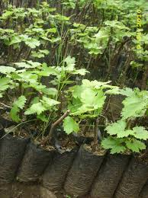
Bibit siap tanam umur 1,5 - 2 bulan, perakarannya 5 - 10 cm, tumbuh sehat, bertunas dua. Kebutuhan bibit jarak tanam 3 x 3 cm sebanyak 890 batang/ha, jarak tanam 5 x 4 cm sebanyak 500 batang/ha. Sebulan sebelum tanam, bibit anggur terpilih diadaptasikan di sekitar lahan.

Bibit anggur
- PENANAMAN
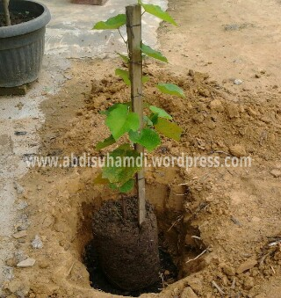
Waktu tanam sebaiknya dilakukan di akhir musim hujan (April – Juni). Siram bibit dengan POC Biofarm (5 - 8 ttp/10 ltr air) ± 1 minggu sebelum tanam. Beri naungan sementara. Semprot POC Biofarm 5 – 8 ttp/tangki/10 hari hingga usia ± 3 bulan setelah tanam.

Tanam anggur
- PENGAIRAN
Pengairan untuk tanaman muda dilakukan 1 - 2 kali sehari dan untuk tanaman dewasa 3 hari sekali. Tiga minggu sebelum dipangkas, pengairan dihentikan dan 2 - 3 hari setelah pemangkasan air diberikan kembali. Dilanjutkan pengairan setelah pemupukan dan dihentikan menjelang pemetikan buah.
- PENYIANGAN DAN PENDANGIRAN
Penyiangan lahan dilakukan untuk menjaga kebersihannya dari gulma. Dan penggemburan tanah (pendangiran) dilakukan sebulan sekali agar tetap bersih dan gembur.
- PEMUPUKAN
Pemupukan dilakukan dengan cara disebar dan dicampur merata dengan tanah secara melingkar sejauh 25 cm dari batang kemudian ditutup dan diairi atau dengan cara pengocoran pupuk. Pemupukan berdasarkan umur tanaman yakni sebagai berikut;
Aplikasi Untuk Tanaman Muda sampai umur 6 bulan (per pohon)
No | Umur Tanaman | Jenis dan Dosis Pupuk Per pohon
1 | 10 hari – 3 bulan, interval 10 hari sekali | Urea 7,5 gr atau ZA 10 gr, tiap kali pemupukan
2 | > 3 – 6 bulan, interval 15 hari sekali | Urea 15 gr atau ZA 20 gr tiap kali pemupukan
3 | Tiap 1 bulan sekali | POC Biofarm 5-8 TUTUP / 10 liter air

Aplikasi Untuk Tanaman Umur 6 bulan sampai 1 tahun (per pohon)
No | Umur Tanaman | Jenis dan Dosis Pupuk Per Pohon
1 | > 6 bulan | PuPUK KANDANG/Kompos 30 kg atau POC Biofarm 2 - 3 tutup. dan Urea 22,5 gr atau ZA 30 gr
2 | 9 bulan | POC Biofarm 5 - 8 ttp/10 liter dan Urea 33,75 gr atau ZA 45 gr
3 | 12 bulan | Pupuk kandang/Kompos 60 kg POC Biofarm 5 - 8 tutup dan Urea 50 gr atau ZA 60 gr
Catatan:
- Pemberian POC Biofarm dikocorkan.
- Akan lebih optimal penyemprotan POC Biofarm (8 tutup) + Booster buah / tangki.
- Tanaman produktif akan berbuah (lebih dari 4 tahun).
- Pemupukan 3 kali setahun (April, Agustus,Desember). Dosis tiap kali pemupukan 600 gr Urea + 300 gr TSP + 375 gr KCl + POC Biofarm 5 – 8 /10 lt / pohon.
- PEMBUATAN RAMBATAN
Budidaya tanaman anggur memerlukan pembuatan rambatan yang tepat dengan model sebagai berikut;
- Model Para - Para
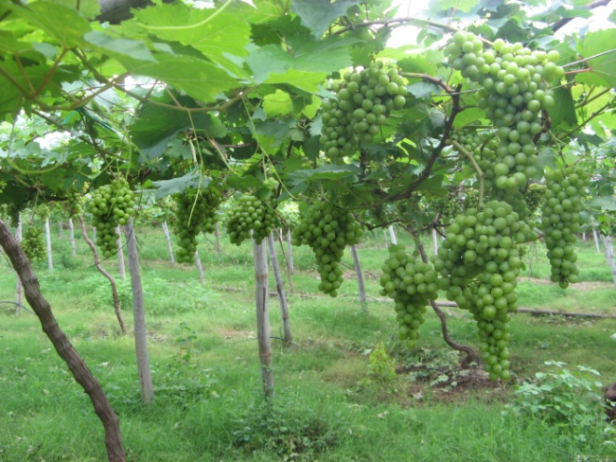
Tiang para - para dipasang sesuai jarak tanam anggur dengan ketinggian 2 - 3,5 m dan dipasang para - para berupa anyaman kawat atau bilah bambu atau kayu, jarak mata anyaman ± 40 cm.

Tiang para – para anggur
- Model Pagar/Kniffin,
Dibuat berbentuk pagar. Jarak antar tiang 3 - 5 m dan ketinggian 150 - 200 cm, hubungkan dengan kawat yang dipasang mendatar sebanyak 2 - 3 jajar. Kawat pertama dibagian bawah letaknya 60 cm dari permukaan tanah, dan kawat diatasnya berjarak 70 cm.

- Model perdu, berupa pohon atau kayu biasa, kemudian bagian atasnya dipasang tempat penyangga sepanjang 2 m dan lebar 2 m. Pemasangan rambatan dilakukan sebelum tanaman dipangkas dan dibentuk.
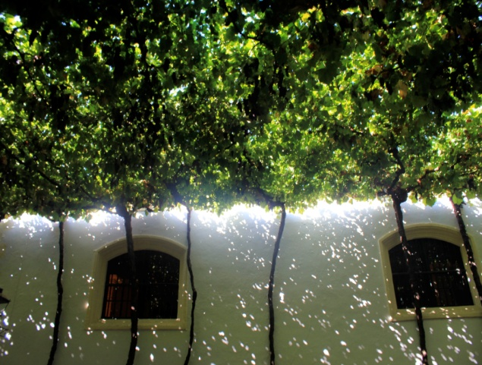

Model perdu
- PEMANGKASAN DAN PEMBENTUKAN POHON
Tanaman anggur perlu mendapatkan perlakuan pemangkasan dan pembentukan pohon yang baik yaitu seperti di bawah ini;
- Waktu pemangkasan yang tepat yakni saat tanaman berumur 1 tahun.
- Usahakan setiap pohon punya batang pokok, cabang primer , sekunder dan tersier.
- Potong batang tanaman setinggi para - para, sehingga tumbuh tunas baru (cabang primer).
- Setelah dua minggu, cabang yang tumbuh memanjang lebih kurang 1 meter harus segera dipangkas pada bagian ujungnya agar tumbuh tunas baru (cabang sekunder).
- Cabang sekunder yang panjangnya 1 meter dipangkas titik tumbuhnya agar tumbuh tunas baru (cabang tersier). Cabang tersier inilah yang menghasilkan buah.
- Ciri cabang siap dipangkas yakni ujung tunasnya harus mudah dipatahkan, dan bila dipangkas akan meneteskan air serta cabang berwarna coklat.
- Perhatikan ciri visual mata tunas yang akan dipangkas, mata tunas vegetatif bentuknya runcing dan generatif tumpul.
- Cara pemangkasan anggur yaitu :
- Pangkas pendek, sisakan 1 - 2 mata
- Pangkas sedang, sisakan 3 - 6 mata
- Pangkas panjang, sisakan 7 atau lebih mata.
- PENGELOLAAN BUNGA DAN BUAH
Untuk pengelolaan bunga dan buah yang baik tanaman anggur adalah sebagai berikut;
- Pangkas pembuahan dilakukan 2 tahap setahun yaitu di bulan Maret - April dan Juli - Agustus dan dilakukan pada cabang - cabang tersier yang telah berumur 1 tahun.
- Cabang - cabang yang tumbuh subur dipangkas dan disisakan 4 - 10 mata tunas, sedangkan cabang yang kurang subur sisakan 1 - 3 mata tunas.
- Cabang/ranting sisa pemangkasan dibentangkan dan diatur merata di seluruh permukaan para - para, lalu diikat ke kanan dan kiri dengan menggunakan tali.
- Semprot dengan POC Biofarm, dosis 1 - 2 tutup / tangki setelah dipangkas setiap 7 - 10 hari sekali.
- Pelihara 3 malai bunga tiap tunas dan potong tunas baru yang tumbuh di atas bunga sampai terbentuk bakal buah.
- Jarangkan buah pada dompolan 50% - 60 %, yaitu waktu ukuran buah sebesar biji asam dengan mengambil butir - butir buah yang letaknya berhimpitan, bertangkai panjang, abnormal, rusak dengan gunting kecil yang steril.
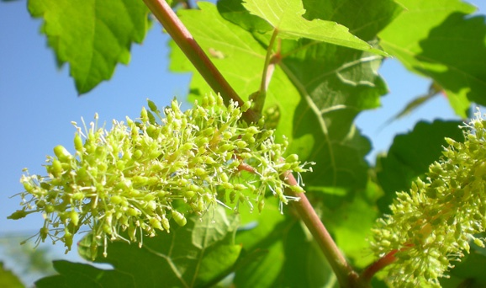
- Jika musim hujan, pasang atap plastik putih pada para - para dan bungkus buah dengan kantong plastik atau kertas semen.

Bunga anggur
- PENGELOLAAN HAMA DAN PENYAKIT
Dalam budidaya tanaman anggur banyak sekali ditemukan hama dan penyakit yang sering menyerang diantaranya adalah sebagai berikut;
L.1. Hama
- Kutu Phylloxera (Phylloxera vitifoliae)
Mengisap cairan akar dan daun. Gejala : di daun terbentuk bisul - bisul kecil dan akar membengkak seperti kutil, akibatnya tumbuh kerdil, layu dan buah sedikit. Pengendalian: pangkas tanaman yang terserang dan bakar, semprot dengan PESTOR DOSIS 5 - 8 /Liter.
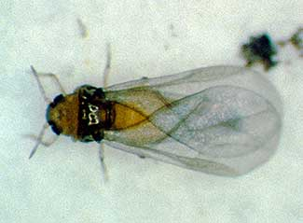
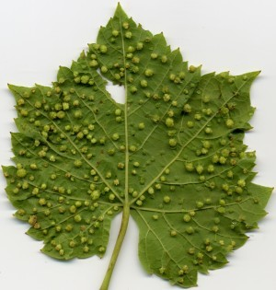
Gejala Kutu Phylloxera Phylloxera vitifoliae
- Tungau Merah (Tetranychus sp.)
Gejala : bercak-bercak kuning pada daun dan berubah hitam, akibatnya kerdil dan buah berkurang. Pengendalian: semprot PESTOR dan POC Biofarm dosis 8:5 tutup /10 liter air.
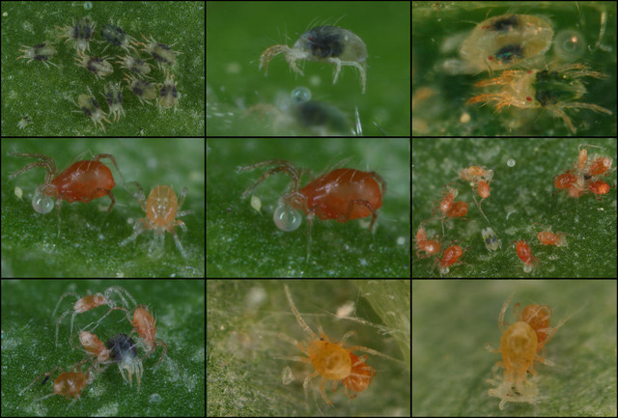

Tetranychus sp.
- Ulat kantong (Mahasena corbetti)
Memakan bagian atas permukaan daun, terjadi lubang - lubang kecil pada daun. Pengendalian ; Pangkas dan potong tanaman terserang berat dan dibakar lalu semprot dengan PESTOR + POC Biofarm dosis 8:5 tutup /10 liter air.

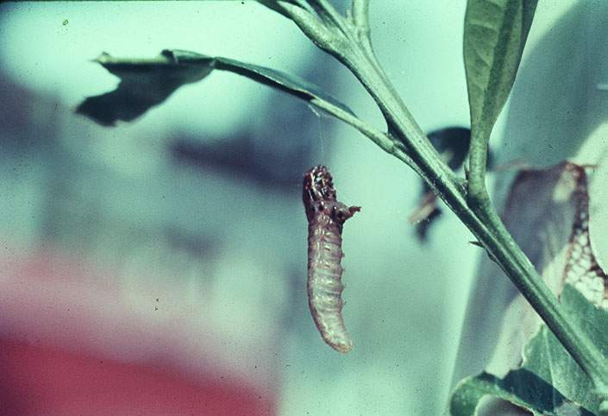

Mahasena corbetti
- Kumbang Daun (Apogonia destructor)
Memakan atau merusak daun, kemudian membuat lubang - lubang kecil pada permukaan daun. Pengendalian : pasang lampu perangkap dan musnahkan, semprot PESTOR.
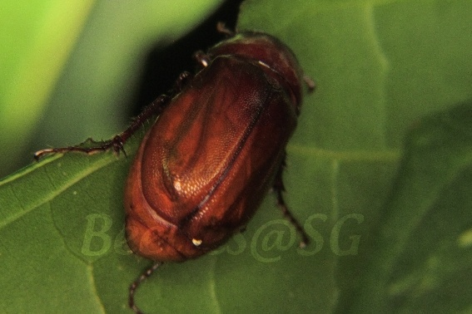

Apogonia destructor
- Ulat grayak (Spodoptera sp.)
Menyerang daun hingga rusak dan berlubang. Pengendalian : semprot dengan PESTOR.
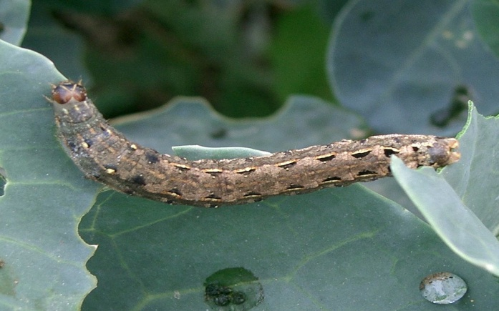

Spodoptera sp.
- Ngengat buah anggur (Paralobesia viteana atau Grape Berry Moth)
Larva memakan bunga dan buah yang masih pentil dan tua sehingga buah tidak normal. Pengendalian : buang buah yang rontok dan bakar, semprot PAESTOR + POC Biofarm paling lambat 14 hari sebelum panen.
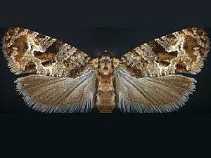

Paralobesia viteana
Hama lain seperti rayap, tikus, burung, tupai dan kelelawar dilakukan pengendalian dengan sanitasi kebun, bungkus buah, menghalau hama dan pasang perangkap.
L.2. PENYAKIT
- Tepung Palsu (Downy mildew)
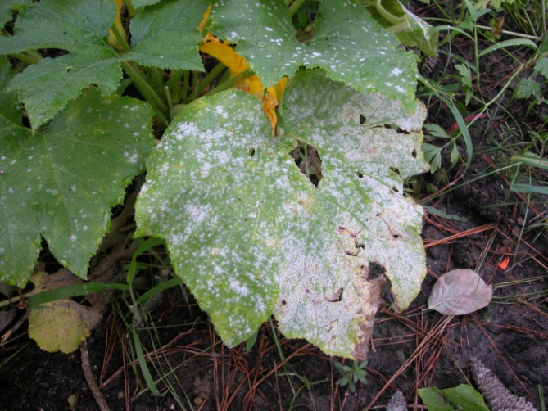
Disebabkan oleh jamur Plasmopora viticola. Menyerang batang muda, sulur, tangkai buah dan butir buah. Pengendalian : kurangi kelembaban kebun (dipangkas), potong dan musnahkan tanaman terserang, pasang naungan, semprot dengan PESTOR + gula pasir.

Downy mildew

  - Cendawan Tepung (Powder mildew)
Disebabkan oleh jamur Uncinula necator. Menyerang semua stadium pertumbuhan. Gejalanya daun menggulung ke atas dan bentuk abnormal ditutupi tepung berwarna kelabu sampai agak gelap, batang sakit berwarna coklat. Pengendalian : semprot PESTOR+ gula pasir.
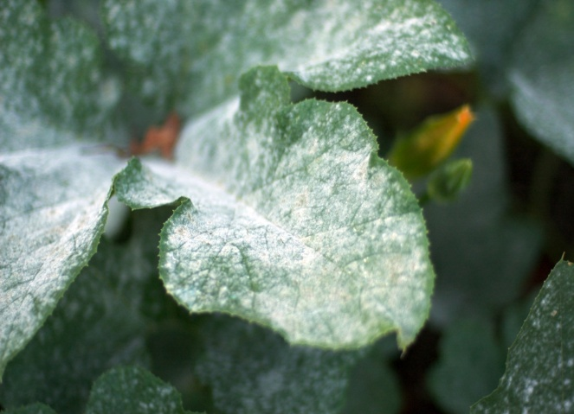

Powder mildew
  - Bercak Daun (Cercospora viticola dan Alternaria vitis).
Gejala : timbul bercak - bercak coklat dan bintik - bintik hitam sehingga tunas daun kering dan rontok. Pengendalian : sanitasi kebun, mengurangi kelembaban kebun, potong dan musnahkan daun terserang, semprot dengan PESTOR + POC Biofarm.
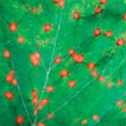

Cercospora viticola
  - Karat Daun
Disebabkan oleh jamur Physopella ampelopsidis. Gejala : terdapat tepung berwarna jingga pada sisi bawah daun dan pada sisi atas daun ada bercak - bercak hijau kekuningan dan seluruh permukaan tertutupi lapisan tepung sehingga daun kering dan rontok. Pengendalian : pangkas daun sakit dan semprot dengan PESTOR + gula pasir.
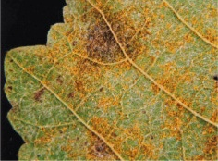

Karat daun
  - Busuk Hitam (Black Rot)
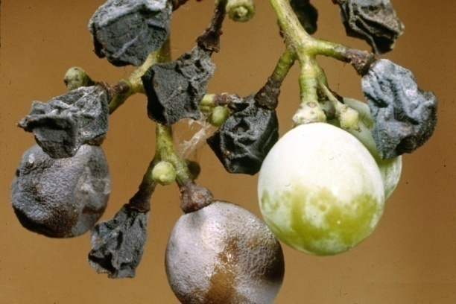
Penyebabnya adalah jamur Guignardia bidwelli. Gejala : bercak-bercak kecil berwarna putih pada buah yang hampir matang dengan warna tepinya coklat, kemudian busuk buah mengendap dan mengeriput hitam seperti “mummi”. Pengendalian : pangkas bagian tanaman yang sakit, kurangi kelembaban, bungkus buah, semprot PESTOR + gula pasir.

Busuk Hitam
  - Kudis (Scab)
Disebabkan oleh jamur Elsinoe ampelina, menyerang semua bagian tanaman. Gejala : bercak kelabu dengan tepi coklat kemerahan, kemudian daging buah mengeras dan berkudis. Pengendalian : pangkas bagian yang sakit, sanitasi kebun, semprot PESTOR + gula pasir.

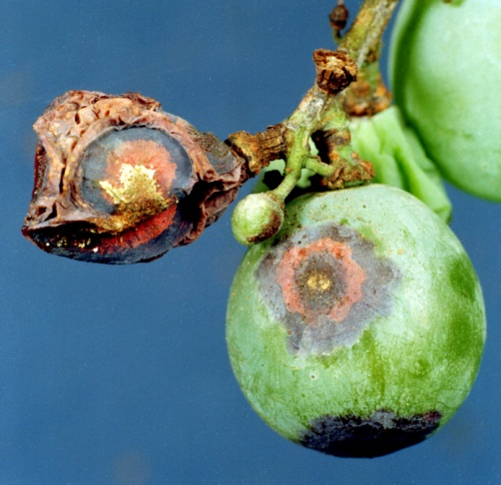

Scab
  - Busuk Kapang Kelabu (Gray Mould Rot)
Disebabkan oleh jamur Botrytis cinerea, berkembang pada saat buah anggur menjelang masak. Buah berwarna cokelat tua, keriput dan busuk. Pengendalian : penanganan panen dan pasca panen yang baik, semprot PESTOR + gula pasir.
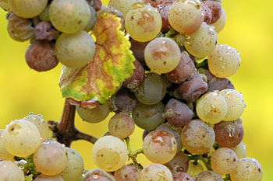
Catatan : Jika pengendalian hama dan penyakit dengan pestisida alami belum mampu mengatasi, dapat pula digunakan pestisida kimia yang dianjurkan. Agar penyemprotan pestisida kimia lebih merata dan tidak mudah hilang oleh air hujan tambahkan perekat Perata dosis ± 5 ml (1/2 tutup) / tangki.

Gray Mould Rot
- PANEN
Panen buah anggur biasanya dilakukan setelah tanaman berumur 1 tahun, dan buah berikutnya kontinyu 1 - 2 kali setahun tergantung pangkas buah.

Budidaya Buah Naga (Inggris : Pitaya)

- PENDAHULUAN
Buah Naga telah lama dikenal oleh rakyat Tionghoa kuno sebagai buah yang membawa berkah dengan alasan karena biasanya buah naga diletakkan di antara patung naga di altar persembahan. Orang Vietnam menyebutnya dengan nama Thang Loy, di Thailand diberi nama Keaw Mang Kheon, dalam istiiah Inggris diberi nama DRAGON FRUIT dan di Indonesia dikenal dengan nama BUM NAGA. Sebenarnya tanaman ini bukan tanaman asl daratan Asia, tetapi merupakan tanaman asli Meksiko dan Amerika Selatan bagian utara (Colombia). Pada awalnya buah naga ini dibawa kekawasan Indocina (Vietnam) oleh seorang Perancis sekitar tahun 1870 dari Guyama Amerika Selatan sebagai hiasan dikarenakan mereka tertarik dengan penampakannya yang unik dan bunganya yang cantik dan berwarna putih. Baru sekitar tahun 1980 setelah dibawa ke Okinawa Jepang tanaman ini mendunia karena sangat menguntungkan. Pada tahun 1977 buah ini dibawa ke Indonesia dan berhasil disemaikan kemudian dibudidayakan.
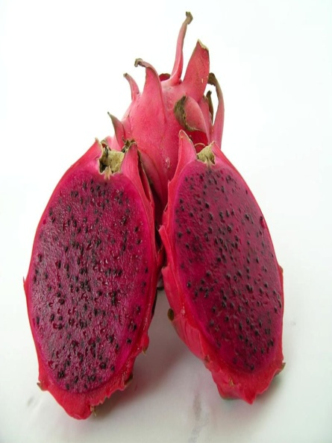
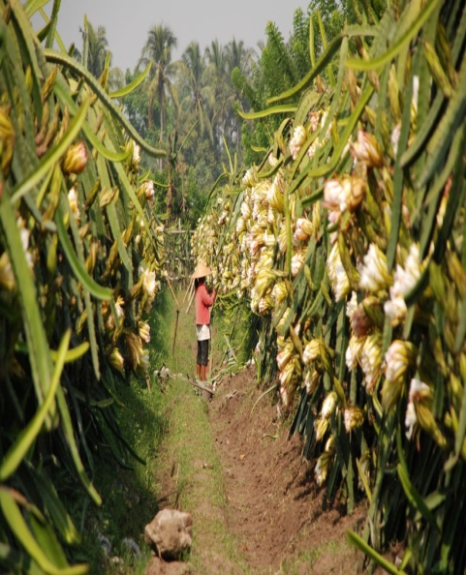
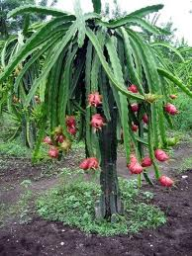

Buah naga kaya akan vitamin dan mineral dengan kandungan serat cukup banyak sehingga cocok untuk diet. Vitamin C yang tinggi dalam buah naga membuat manfaat buah naga sangat berguna untuk meningkatkan kekebalan tubuh sehingga membantu menyembuhkan luka / memar. Vitamin B2 dan B1 dalam buah naga sangat baik untuk meningkatkan metabolisme dan memulihkan nafsu makan. Ditambah lagi, buah naga juga mengandung vitamin B3 yang berfungsi untuk menurunkan kadar kolesterol. Belum selesai, buah naga juga memiliki manfaat untuk menyembuhkan penyakit batuk dan asma hingga mengatasi hipertensi.
- SYARAT TUMBUH
Buah naga cocok ditanam di dataran rendah pada ketinggian 20 – 500 mdpl. Tanaman ini menghendaki kondisi tanah yang gembur, porous, mengandung banyak bahan organik dan banyak mengandung unsur hara. pH tanah untuk budidaya buah naga berkisar 5 – 7. Selain itu, air harus cukup tersedia dan terkontrol karena tanaman ini peka terhadap kekeringan dan akan membusuk bila kelebihan air. Dan yang paling penting tanaman ini menghendaki penyinaran cahaya matahari penuh untuk mempercepat proses pembungaan.
- PERSIAPAN LAHAN
Untuk awal persiapan lahan, persiapkan tiang penopang untuk tegakan tanaman dikarenakan tanaman ini tidak mempunyai batang primer yang kokoh. Tiang penopang dapat menggunakan tiang dari kayu atau beton dengan ukuran 10 cm x 10 cm dengan tinggi 2 meter yang ditancapkan ke tanah sedalam 50 cm. Ujung bagian atas dari tiang penyangga diberi besi yang berbentuk lingkaran untuk penopang dari cabang tanaman.
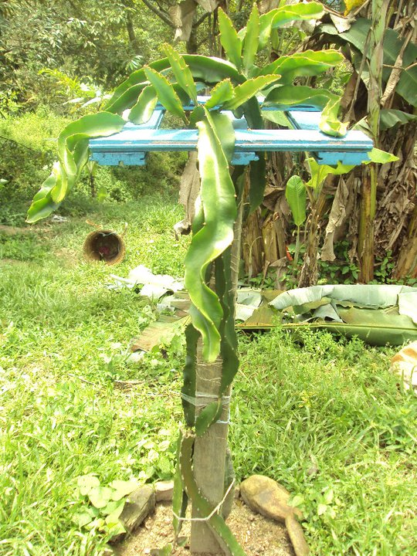
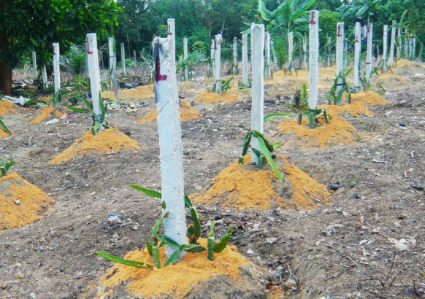
Sebulan sebelum tanam, terlebih dahulu dibuatkan lubang tanam dengan ukuran 40 cm x 40 cm x 40 cm dengan jarak tanam 2 m x 2,5 m, sehingga dalam 1 hektar terdapat sekitar 2000 lubang tanam penyangga. Setiap tiang/pohon penyangga itu dibuat 3 – 4 lubang tanam dengan jarak sekitar 30 cm dari tiang penyangga. Lubang tanam tersebut kemudian diberi pupuk kandang masak sebanyak 5 – 10 kg dicampur dengan tanah kemudian semprot dengan Biofarm + Booster dosis 5 - 8 tutup/10 liter air.

Tiang penyangga buah naga
- PERSIAPAN BIBIT DAN PENANAMAN
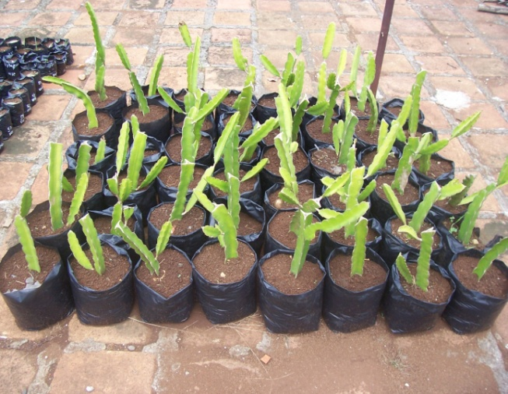
Buah naga dapat diperbanyak dengan cara stek dan biji. Namun, umumnya buah naga ditanam dengan stek. Dibutuhkan bahan batang tanaman dengan panjang 25 – 30 cm yang ditanam dalam polybag dengan media tanam berupa campuran tanah, pasir dan pupuk kandang dengan perbandingan 1 : 1 : 1. Setelah bibit berumur 3 bulan bibit siap dipindah/ditanam di lahan.

Bibit Buah Naga
- PEMELIHARAAN TANAMAN
- Pengairan
Pada tahap awal pertumbuhan pengairan dilakukan 1 – 2 hari sekali. Pemberian air berlebihan akan menyebabkan terjadinya pembusukan.
- Pemupukan
Pemupukan tanaman buah naga dilakukan dengan cara memberikan pupuk kandang, dengan interval pemberian 3 bulan sekali sebanyak 5 – 10 Kg. Kemudian semprot dengan BIOFARM dosis 5 - 8 tutup/10 liter air.
- Pengendalian Organisme Pengganggu Tanaman (OPT)
Sementara belum ditemukan adanya serangan hama dan penyakit yang potensial. Pembersihan lahan atau pengendalian gulma dilakukan agar tidak mengganggu pertumbuhan tanaman.
- Pemangkasan
Batang utama (primer) dipangkas setelah tinggi mencapai tiang penyangga (sekitar 2 m). Kemudian ditumbuhkan 2 cabang sekunder dan dari masing-masing cabang sekunder dipangkas serta ditumbuhkan 2 cabang tersier yang berfungsi sebagai cabang produksi.
- PANEN
Tanaman akan mulai berbunga dan berbuah pada umur 1,5 – 2,5 tahun. Pemanenan pada buah naga dilakukan pada buah yang memiliki ciri warna kulit merah mengkilap, jumbai/sisik berubah warna dari hijau menjadi kemerahan. Pemanenan dilakukan dengan menggunakan gunting. Buah dapat dipanen saat buah mencapai umur 50 hari terhitung sejak bunga mekar. Dalam 2 tahun pertama, setiap tiang penyangga mampu menghasilkan buah 8 - 10 buah naga dengan bobot sekitar 400 – 650 gram. Musim panen terbesar buah naga terjadi pada bulan September hingga bulan Maret. Umur produktif tanaman buah naga ini berkisar antara 15 – 20 tahun.
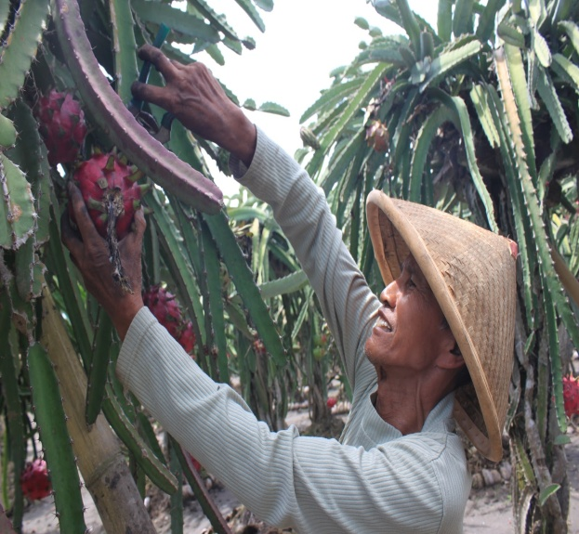
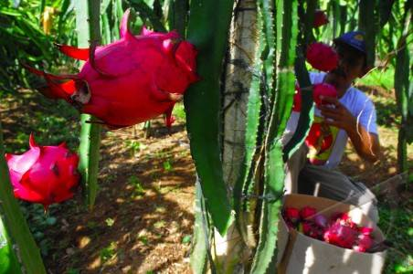

Panen Buah Naga

Budidaya Melon (Cucumis melo L.)

- PENDAHULUAN
Melon (Cucumis melo L.)adalah salah satu jenis tanaman buah yang paling banyak disukai, seperti halnya buah apel, jeruk, anggur dan beberapa buah favorit. Masa tanam melon yang relative lebih cepat dan minat pasar yang terlihat sedang mengalami peningkatan tak ayal membuat sebagian petani tertarik untuk beralih ke melon. Hasil tanam buah melon akan memberikan keuntungan yang sangat besar terhadap petani jika tanaman melon tersebut dapat terbebas dari hama dan penyakit-penyakit lainnya, seperti lalat buah, ulat daun dan seterusnya. Hasil panen akan mencapai volume maksimal, sehingga besaran modal yang dikeluarkan untuk biaya operasional tanam hingga menjelang panen masih akan menyisakan keuntungan yang cukup banyak.
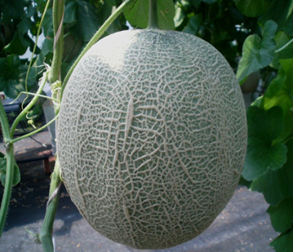
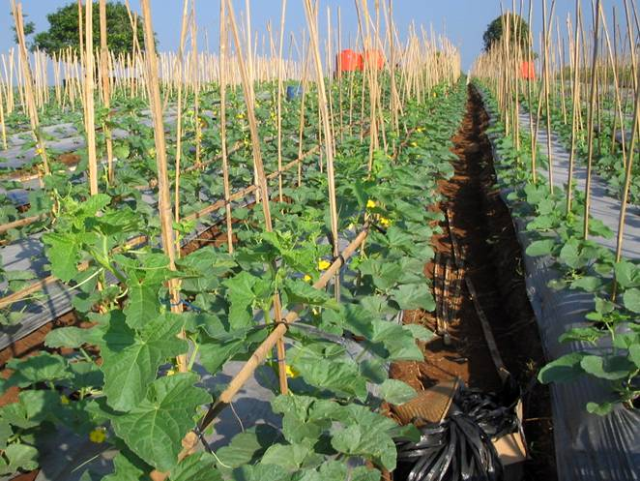
Agribisnis melon menunjukkan prospek menjanjikan. Namun bila factor lingkungan seperti tanah sebagai media tanamnya keras, miskin unsur hara terutama unsur hara mikro dan hormon alami, iklim dan cuaca tidak mendukung, serangan hama dan penyakit tanaman dengan intensitas tinggi serta faktor pemeliharaan tidak diperhatikan maka keuntungan akan menurun bahkan akan merugi. PT. SIDO MUNCUL PUPUK NUSANTARA berusaha membantu meningkatkan produktivitas tanaman melon dengan tidak meninggalkan sistem pertanian ramah lingkungan.

- SYARAT TUMBUH
Beberapa persyaratan tumbuh tanaman melon untuk mendapatkan hasil yang maksimal diantaranya adalah tanaman melon memerlukan penyinaran matahari penuh selama pertumbuhannya. Kelembaban udara yang diperlukan untuk pertumbuhannya adalah sekitar 70 - 80 %. Pada kelembaban yang tinggi tanaman melon mudah diserang penyakit. Suhu optimal yang ideal adalah antara 25 - 30°C. Melon dapat tumbuh baik pada ketinggian sekitar 300 - 1000 mdpl, dengan curah hujan ideal antara 2000 - 3000 mm/tahun. Tanah yang baik untuk pertumbuhan melon adalah tanah liat berpasir yang banyak mengandung bahan organik seperti andosol, latosol, regosol, dan grumosol. Kekurangan dari sifat - sifat tanah tersebut dapat dimanipulasi dengan pengapuran, penambahan bahan organik maupun pemupukan. Tanaman melon tidak menyukai tanah yang terlalu basah. pH tanah yang ideal yakni sekitar 5,8 - 7,2.
- PEMBIBITAN
- Pembuatan Media Semai
Langkah pada tahapan pembuatan media semai ini diawali dengan menyiapkan BIOFARM + Booster dengan dosis 5 - 8 tutup/liter air dicampur dengan 50 - 100 Kg pupuk kandang/kompos untuk lahan 1000 m². Selanjutnya diamkan campuran tersebut ±1 minggu di tempat yang teduh dengan selalu menjaga kelembabannya dan sesekali diaduk (dibalik). Campurkan tanah halus yang telah diayak menjadi 2 bagian/2 ember (volume 10 liter) dengan pupuk kandang matang yang telah diayak halus sebanyak 1 bagian/1 ember, TSP (± 50 gr) yang dilarutkan dengan air. Kemudian siapkan POC BIOFARM, yang sudah dicampurkan dalam pupuk kandang 1 - 2 Kg . Masukkan media semai ke dalam polybag ukuran 8x10 cm sampai terisi hingga 90%.
- Teknik Penyemaian dan Pemeliharaan Bibit
Rendam benih dalam 1 liter air hangat suhu 20 - 25°C dan campurkan ke dalamnya 1 tutup POC BIOFARM. Diamkan selama 8 - 12 jam lalu diperam ±48 jam. Selanjutnya benih tersebut disemai dalam polibag sedalam 1 - 1,5 cm. Benih disemai dalam posisi tegak dan ujung calon akarnya menghadap ke bawah. Benih ditutup dengan campuran abu sekam dan tanah dengan perbandingan 2:1. Kantong persemaian diletakkan berderet agar terkena sinar matahari penuh sejak terbit hingga tenggelam. Alangkah lebih baik bila persemaian diberi pelindung plastik transparan yang salah satu ujungnya terbuka. Untuk memacu perkembangan bibit semprotkan POC BIOFARM+PESTOR pada umur bibit 7 - 9 hari dengan dosis 1:1/liter air. Penyiraman dilakukan dengan hati - hati secara rutin setiap pagi hari. Bibit melon yang sudah berdaun 4 - 5 helai atau tanaman melon yang telah berusia 10 - 12 hari dapat dipindahtanamkan dengan cara kantong plastik polibag dibuka secara hati - hati kemudian bibit berikut tanahnya ditanam pada bedengan yang telah dilubangi sebelumnya. Usahakan bedengan jangan sampai kekurangan air.
- PENGOLAHAN MEDIA TANAM
- Pembukaan Lahan
Sebelum dibajak digenangi air lebih dahulu semalam, kemudian keesokan harinya dilakukan pembajakan dengan kedalaman sekitar 30 cm. Setelah itu dilakukan pengeringan, baru dihaluskan.
- Pembentukan Bedengan
Panjang bedengan yang dibentuk maksimum adalah 12 - 15 m dengan tinggi bedengan sekitar 30 - 50 cm dan lebar bedengan 100 - 110 cm disertai lebar parit 55 - 65 cm.
- Pengapuran
Penggunaan kapur per 1000 m2 pada pH tanah 4 - 5 penting dilakukan. Diperlukan 150 - 200 Kg dolomite. Untuk pH 5 - 6 dibutuhkan 75 - 150 Kg dolomit dan pH >6 dibutuhkan dolomit sebanyak 50 Kg.
- Pemupukan Dasar
Pemupukan dasarnya adalah sebagai berikut;
Pupuk  Kandang  (ton/ha) | Dosis Pupuk Makro  ( gram/ pohon ) |  |  | Dosis POC  Biofarm
Pupuk  Kandang  (ton/ha) | Urea | SP36 | KCl | Dosis POC  Biofarm
4 - 5 | 12 | 20 | 8 | 5 - 8 tutup/10 liter air (siramkan)
Hasil akan lebih baik apabila pada pemupukan dasar dicampurkan pula BIOFARM + PESTOR yang telah dicampur air dikocorkan secara merata di atas bedengan dengan dosis 1 - 2 botol/1000 m².
- Pemberian Natural GLIO
Untuk mencegah serangan penyakit karena jamur terutama penyakit layu, sebaiknya semprotkan PESTOR dengan dosis 5 - 8 tutup/10 liter air.

- Pemasangan Mulsa Plastik Hitam Perak
Pemasangan mulsa sebaiknya saat matahari terik agar mulsa dapat memuai sehingga menutup bedengan dengan tepat. Biarkan bedengan tertutup mulsa 3 - 5 hari sebelum dibuat lubang tanam.
- TEKNIK PENANAMAN
- Pembuatan Lubang Tanam
Buatlah lubang dengan diameter ±10 cm dan jarak lubang 60 - 80 cm. Model penanaman dapat berupa dua baris berhadap - hadapan membentuk segiempat atau segitiga.
- Cara Penanaman
Bibit yang telah siap tanam dipindahkan beserta medianya. Usahakan agar akar tanaman tidak sampai rusak saat menyobek polibag.
- PEMELIHARAAN TANAMAN
- Penyulaman Tanaman
Penyulaman dilakukan 3 - 5 hari setelah tanam. Setelah selesai penyulaman tanaman baru harus disiram dengan air. Dan sebaiknya penyulaman dilakukan pada sore hari agar tanaman baru tidak mudah mati/layu.
- Penyiangan
Penyiangan dilakukan untuk membersihkan gulma/ rumput liar.
- Perempelan
Perempelan dilakukan terhadap tunas/cabang air yang bukan merupakan cabang utama.
- Pemupukan lanjut
Aplikasinya adalah sebagai berikut;
Waktu | Dosis Pupuk Makro ( gram/ pohon )
Waktu | Urea | SP-36 | KCl
Umur 10 hari | 12 | 12 | 10
Umur 20 hari | 12 | 12 | 10
Umur 30 hari | 12 | 8 | 12
Umur 40 hari | 12 | 8 | 20
POC :  ( per ha )  Mulai umur 1 minggu – 6 atau 7 minggu | POC Biofarm + Booster, disemprotkan ke tanaman :  - Alternatif 1 : 6-7 kali ( interval 1 minggu sekali) dgn dosis 8:5 tutup botol/ tangki  - Alternatif 2 : 4 kali (interval 2 minggu sekali ) dgn dosis 10 : 8 tutup botol/ tangki

- Penyiraman
Penyiraman dilakukan sejak masa pertumbuhan tanaman sampai dengan akan dipetik buahnya kecuali hujan. Saat menyiram jangan sampai air siraman membasahi daun dan air dari tanah jangan terkena daun dan buahnya. Penyiraman dilakukan pagi - pagi sekali.
- Pemeliharaan lain
  - Pemasangan Ajir
Ajir dipasang sesudah bibit mengeluarkan sulur - sulurnya. Tinggi ajir ±150 - 200 cm. Ajir terbuat dari bahan yang kuat sehingga mampu menahan beban buah. Tempat ditancapkannya ajir ±25 cm dari pinggir guludan baik sebelah kanan maupun kiri. Supaya ajir lebih kokoh bisa ditambahkan bambu panjang yang diletakkan di bagian pucuk segitiga antara bambu atau kayu yang menyilang, mengikuti barisan ajir-ajir di belakangnya.
  - Pemangkasan
Pemangkasan dilakukan pada tanaman melon dengan tujuan untuk memelihara cabang sesuai dengan yang dikehendaki. Tinggi tanaman dibuat rata - rata antara titik ke-20 sampai ke-25 (bagian ruas, cabang atau buku dari tanaman tersebut). Pemangkasan dilakukan bila udara cerah dan kering supaya bekas luka tidak diserang jamur. Waktu pemangkasan dilakukan setiap 10 hari sekali, yang paling awal dipangkas adalah cabang yang dekat dengan tanah dan sisakan dua helai daun, kemudian cabang - cabang yang tumbuh dipangkas dengan menyisakan 2 helai daun. Pemangkasan dihentikan, jika ketinggian tanamannya sudah mencapai pada cabang ke-20 atau 25.
- HAMA DAN PENYAKIT TANAMAN
- Hama
Hama yang menyerang pertanaman melon diantaranya adalah;
  - Kutu Aphis (Aphis gossypii Glover)
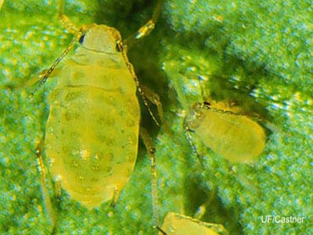
Ciri hama ini adalah mempunyai getah cairan yang mengandung madu dan di lihat dari kejauhan mengkilap. Aphis muda berwarna kuning, sedangkan yang dewasa mempunyai sayap dan berwarna agak kehitaman. Gejala serangan pada tanaman melon: daun tanaman menggulung, pucuk tanaman menjadi kering akibat cairan daun dihisap. Pengendaliannya adalah dengan: gulma selalu dibersihkan agar tidak menjadi inang hama serta semprot PESTOR dengan dosis 8 tutup/10 liter air.

Aphis gossypii Glover
  - Thrips (Thrips parvispinus Karny)
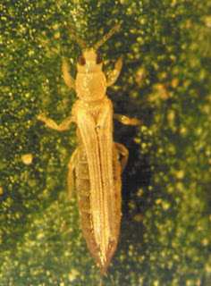
Ciri hama ini adalah menyerang saat fase pembibitan sampai tanaman dewasa. Nimfa Thrips berwarna kekuning - kuningan dan yang dewasa berwarna coklat kehitaman. Serangan dilakukan di musim kemarau. Gejala yang ditimbulkan oleh serangan hama ini adalah daun muda atau tunas baru menjadi keriting, dan timbul bercak kekuningan, tanaman keriting dan kerdil serta tidak dapat membentuk buah secara normal. Gejala ini harus diwaspadai karena telah tertular virus yang dibawa hama thrips. Pengendalian serangan ini adalah dengan menyemprotkan PESTOR dosis 8 tutup/10 liter air.

Thrips parvispinus Karny
- Penyakit
Penyakit yang sering ditemukan pada tanaman melon adalah;
  - Layu Bakteri
Penyebab penyakit ini adalah bakteri Erwina tracheiphila E.F.Sm. Penyakit ini dapat disebarkan dengan perantara kumbang daun oteng-oteng (Aulacophora femoralis Motschulsky). Gejala yang ditimbulkan diantaranya daun dan cabang layu, terjadi pengerutan pada daun, warna daun menguning, mengering dan akhirnya mati, daun tanaman layu satu per satu meskipun warnanya tetap hijau. Apabila batang tanaman dipotong melintang akan mengeluarkan lendir putih kental dan lengket bahkan dapat ditarik seperti benang. Pengendaliannya adalah dengan menggunakan BIOFARM + Booster sebelum tanam.
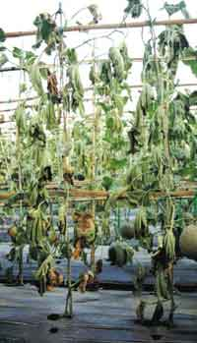

Layu bakteri
  - Penyakit Busuk Pangkal Batang (gummy stem bligt)
Penyebab penyakit ini adalah Cendawan Mycophaerekka melonis (Passerini) Chiu et Walker. Gejala yang ditimbulkan diantaranya pangkal batang seperti tercelup minyak kemudian keluar lendir berwarna merah coklat dan kemudian tanaman layu bahkan mati, daun yang terserang akan mongering. Pengendaliannya dengan cara menggunakan mulsa PHP untuk mencegah kelembaban di sekitar pangkal batang dan mencegah luka di perakaran maupun pangkal batang karena penyiangan. Cara yang selanjutnya adalah daun yang terserang dibersihkan. Bisa juga menggunakan BIOFARM + PESTOR sebelum tanam sebagai pencegahan.
Catatan: Jika pengendalian hama penyakit dengan menggunakan pestisida alami belum mengatasi dapat dipergunakan pestisida kimia yang dianjurkan. Agar penyemprotan pestisida kimia lebih merata dan tidak mudah hilang oleh air hujan tambahkan Perekat Perata AERO 810, dosis 5 ml 1/2 tutup/tangki.
- Gulma
Gulma (tumbuhan pengganggu) merugikan tanaman, karena bersaing zat hara, tempat tumbuh dan cahaya. Pencabutan gulma harus dilakukan sejak tumbuhan masih kecil, karena jika sudah besar akan merusak perakaran tanaman melon.
- PANEN
  - Ciri dan Umur Panen
Tanda/ciri penampilan tanaman siap panen diantaranya adalah ukuran buah sesuai dengan ukuran normal, jala/net pada kulit buah sangat nyata/kasar, warna kulit hijau kekuningan.
Umur panen ±3 bulan setelah tanam. Waktu pemanenan yang baik adalah pada pagi hari.
  - Cara Panen
Cara panen buah melon adalah: potong tangkai buah melon dengan pisau, sisakan minimal 2 cm untuk memperpanjang masa simpan buah. Tangkai dipotong berbentuk huruf "T" , maksudnya agar tangkai buah utuh. Pemanenan dilakukan secara bertahap, dengan mengutamakan buah yang benar - benar telah siap dipanen. Buah yang telah dipanen disortir. Kerusakan buah akibat terbentur/cacat fisik lainnya, sebaiknya dihindari karena akan mengurangi harga jual.
  - Penyimpanan
Buah melon tidak boleh ditumpuk satu sama lain. Buah yang belum terangkut disimpan dalam gudang. Buah ditata rapi dengan dilapisi jerami kering. Tempat penyimpanan harus bersih dan kering.

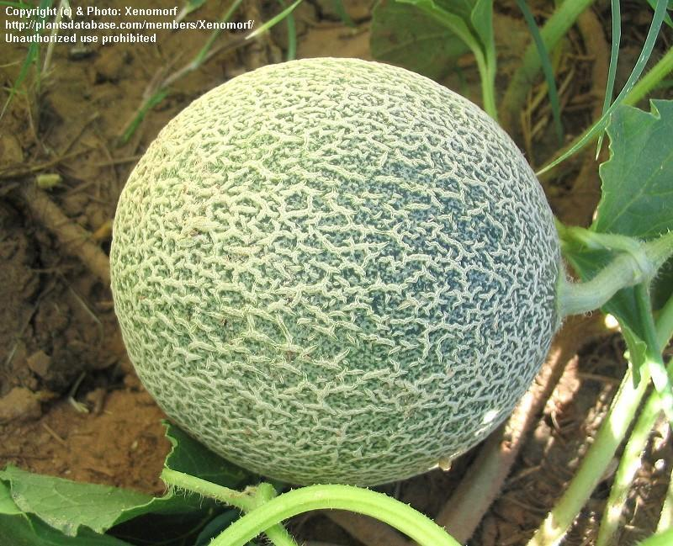
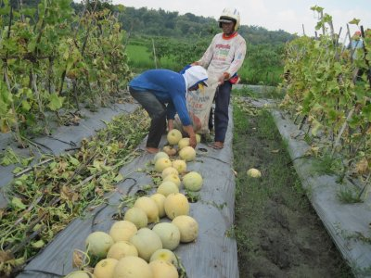

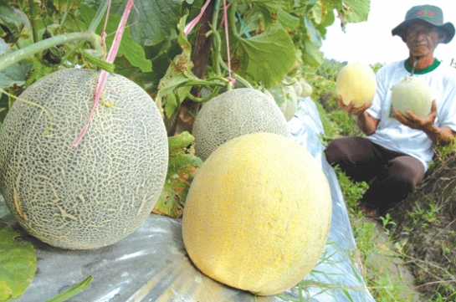

Panen melon

